
TPO Aplicaciones Interactivas
DeliveryGo

Datos del grupo
Grupo | Grupo N° 04
Módulo asignado | Opiniones y analítica
Integrantes | Aguilera, Alejandro  Ferrari Cioffi, Alejo  Hruszczak, Nicolás Gabriel  San Martin, Emiliano Guillermo
Docente | Foglino Alejandro Luis
Fecha de entrega | 27/09/2026
Versión del documento | 1.0

Control de cambios
Versión | Fecha | Secciones modificadas | Cambio | Motivo
1.0 | 27/09/2026 | - | Versión inicial de la Primera Entrega. | -
1.1 | 10/10/2026 | 3, 4, 7, 12.1, 12.3, 13 | Se reemplaza el uso de INT-01 por un nuevo contrato, INT-05 (GET /orders/stats), para alimentar el tablero de CU-05. | INT-01 (GET /orders/{id}) es una consulta por pedido individual, no permite obtener un conteo agregado.
1.1 | 10/10/2026 | 3, 4 | Se incorpora RN-05 a la matriz de trazabilidad y a las tablas de CU-01 y CU-02. | Omitido en la primera entrega.
1.1 | 10/10/2026 | 1 | Se identifican explícitamente los 5 casos de uso de Evolución (CU-06 a CU-10). | No estaban presentes en la primera entrega.
1.1 | 10/10/2026 | 4, 7, 12.1, 13 | ReseñaRequest deja de recibir usuarioId y objetivoId, se derivan de la autenticación (JWT) y de Pedidos (INT-01) respectivamente. | Evita que el cliente envíe datos que el backend ya puede obtener.
1.1 | 10/10/2026 | 3, 11, 12.1 | Se agrega REP-05 (MetricaRepository.findByFuenteAndTipoMetricaAndPeriodoDesdeAndPeriodoHasta) | Necesidad identificada durante la implementación para resolver RN-06 (decidir entre actualizar o crear un snapshot de Métrica para un período exacto).
1.1 | 10/10/2026 | 10,13 | Se separa MetricaResumen como DTO-10, en vez de dejarlo anidado dentro de DashboardResponse. | Al tratarse de un tipo propio reutilizable, conviene identificarlo como DTO para mantener la trazabilidad.
1.2 | 24/10/2026 | 3,4,5,10 | Se agregan RN-07 y RN-08 con sus excepciones. | Faltantes en los flujos alternativos de CU-01/CU-02 al implementar ReviewService

1. Objetivo y alcance la primera etapa

Objetivo
Como parte de un equipo de trabajo para llevar a cabo el desarrollo de la aplicación “DeliveryGo”, nuestro grupo llevará a cabo el diseño y arquitectura del módulo “Opiniones y analítica”.

Alcance
En esta primera entrega tenemos como meta validar dominio, definir responsabilidades, definir reglas de negocio, especificar los casos de uso CORE, diagramar su arquitectura, definir persistencia y servicios, definir contratos e integraciones del módulo. Demostraremos la trazabilidad entre los distintos casos de uso junto a sus reglas de negocio, modelado de clases, secuencias, servicios, API’s, DTO’s e integraciones.
Nuestro módulo contiene dos áreas relacionadas: la generación de opiniones/calificaciones y la explotación de información operativa de la aplicación. Cada módulo persiste en su propia base de datos. Toda referencia externa se resuelve por identificador y consulta puntual mediante contrato REST nunca por acceso directo a otra base de datos.

Casos de uso CORE
- CU-01 - Calificar comercio: Permitir una valoración una vez completada una operación válida.
- CU-02 - Calificar repartidor: Permitir una valoración una vez completada una operación válida.
- CU-03 - Consultar promedio/calificación de un comercio.
- CU-04 - Consultar promedio/calificación de un repartidor.
- CU-05 - Generar tablero de métricas operativas.

Casos de uso de Evolución
- CU-06 - Registrar evento analítico: Ingesta genérica de eventos operativos enviados por otros módulos (evolución de CU-05).
- CU-07 - Consultar métricas por período: Generaliza CU-05 permitiendo parametrizar el período de consulta.
- CU-08 - Analizar cantidad y estado de pedidos: Fuente de tableros, basada en datos de Pedidos.
- CU-09 - Analizar pagos aprobados y rechazados: Similar a CU-08, con datos de Pagos.
- CU-10 - Analizar tiempos y entregas de repartidores: Similar a CU-08 y CU-09, con datos de Logística.

2. Resumen ejecutivo del módulo
Ítem | Contenido | Trazabilidad
Problema que resuelve | Creación del módulo “Opiniones y analítica”. | CU-01 a CU-05
Responsabilidad | Gestiona el ciclo de vida de las reseñas de comercios y repartidores (calificar comercio, calificar repartidor, consultar promedio de calificación de un comercio, consultar promedio y calificación de un repartidor), generar tablero de métricas operativas a partir de los datos consumidos de otros módulos, validar calificaciones sobre pedidos entregados, permitir solo una calificación por pedido entregado. | ENT-01, ENT-02, RN-01 a RN-06, SRV-01 a SRV-03
Fuera de alcance | Creación de comercios, creación de repartidores, modificación de datos de otros módulos. | INT-01 a INT-05
Actores | Cliente (crea reseñas, consulta promedio de calificaciones de comercios), Repartidor (obtiene reseñas y consulta su propio promedio de calificaciones), Comercio (Obtiene reseñas y consulta su propio promedio de calificaciones), Analista (consulta el tablero), Portal Web (consume las cuatro APIs en nombre de esos actores). | Cliente: CU-01, CU-02, CU-03;  Analista: CU-05;  Portal: Todos  Repartidor: CU-04  Comercio: CU-03
Resultado esperado | Tablero de métricas operativas disponible para el negocio. Un comercio y un repartidor pueden obtener hasta 1 reseña por cada pedido entregado. | CU-01 a CU-05, API-01 a API-04

3. Matriz maestra de trazabilidad
CU | RN | ENT/REL | SEC | SRV | REP | API | DTO | INT
CU-01 | RN-01, RN-02, RN-04, RN-05, RN-07, RN-08 | ENT-01 / REL-01, REL-02, REL-03 | SEC-01 | SRV-01 | REP-01, REP-02 | API-01 | DTO-01, DTO-02, DTO-05, DTO-06, DTO-07 | INT-01, INT-02, INT-03
CU-02 | RN-01, RN-02, RN-04, RN-05, RN-07, RN-08 | ENT-01 / REL-01, REL-02, REL-04 | SEC-02 | SRV-01 | REP-01, REP-02 | API-01 | DTO-01, DTO-02, DTO-05, DTO-06, DTO-08 | INT-01, INT-02, INT-04
CU-03 | No aplica (ver nota) | ENT-01 / REL-03 | SEC-03 | SRV-02 | REP-03 | API-02 | DTO-03 | No aplica
CU-04 | No aplica (ver nota) | ENT-01 / REL-04 | SEC-04 | SRV-02 | REP-03 | API-03 | DTO-03 | No aplica
CU-05 | RN-03, RN-06 | ENT-01, ENT-02 | SEC-05 | SRV-03 | REP-03, REP-04, REP-05 | API-04 | DTO-04 | INT-05

4. Casos de uso CORE

CU-01: Calificar comercio
Campo | Contenido
ID | CU-01
Nombre | Calificar comercio
Actor principal | Cliente
Objetivo | Registrar la calificación de un cliente sobre el comercio de un pedido ya entregado.
Precondiciones | El pedido existe, pertenece al cliente autenticado y su estado es ENTREGADO. No existe ya una reseña de ese cliente para ese pedido y tipo COMERCIO.
Flujo principal | 1. El Cliente solicita calificar desde el Portal.  2. “POST /api/v1/reviews” llega a “OpinionesController”.  3. “ReviewService.crearReseña(reseñaRequest, usuarioIdAutenticado)” consulta a Pedidos (INT-01), valida RN-01 y que usuarioIdAutenticado es dueño del pedido, y obtiene “comercioId” del “PedidoDTO” como objetivoId.  4. Consulta Usuarios (INT-02) y Comercio (INT-03).  5. Valida RN-02 (sin duplicado) y RN-04 (puntuación 1-5).  6. Persiste la reseña.  7. Devuelve “201” con la reseña creada.
Flujos alternativos | Pedido no entregado (422). Usuario no es dueño del pedido (422). Reseña duplicada (409). Puntuación fuera de rango (400). Dependencia externa no disponible (503).
Resultado | Reseña de tipo “COMERCIO” creada y persistida.
RN asociadas | RN-01, RN-02, RN-04, RN-05, RN-07, RN-08
Entidades / relaciones | ENT-01 Reseña, REL-01 (Pedido), REL-02 (Usuario), REL-03 (Comercio)
Secuencia | SEC-01
Servicio | SRV-01 crearReseña(reseñaRequest, usuarioIdAutenticado)
API / DTO | API-01 / DTO-01 -> DTO-02

CU-02: Calificar repartidor
Campo | Contenido
ID | CU-02
Nombre | Calificar repartidor
Actor principal | Cliente
Objetivo | Registrar la calificación de un cliente sobre el repartidor de un pedido ya entregado.
Precondiciones | El pedido existe, pertenece al cliente autenticado y su estado es “ENTREGADO”. No existe ya una reseña de ese cliente para ese pedido y tipo “REPARTIDOR”.
Flujo principal | 1. El Cliente solicita calificar desde el Portal.  2. “POST /api/v1/reviews” llega a “OpinionesController”.  3. “ReviewService.crearReseña(reseñaRequest, usuarioIdAutenticado)” consulta a Pedidos (INT-01), valida RN-01 y que usuarioIdAutenticado es dueño del pedido, y obtiene “repartidorId” del “PedidoDTO” como objetivoId.  4. Consulta Usuarios (INT-02) y Logística (INT-04).  5. Valida RN-02 (sin duplicado) y RN-04 (puntuación 1-5).  6. Persiste la reseña.  7. Devuelve “201” con la reseña creada.
Flujos alternativos | Pedido no entregado (422). Usuario no es dueño del pedido (422). Reseña duplicada (409). Puntuación fuera de rango (400). Dependencia externa no disponible (503).
Resultado | Reseña de tipo “REPARTIDOR” creada y persistida.
RN asociadas | RN-01, RN-02, RN-04, RN-05, RN-07, RN-08
Entidades / relaciones | ENT-01 Reseña, REL-01 (Pedido), REL-02 (Usuario), REL-04 (Repartidor)
Secuencia | SEC-02
Servicio | SRV-01 crearReseña(reseñaRequest, usuarioIdAutenticado)
API / DTO | API-01 / DTO-01 -> DTO-02

CU-03: Consultar promedio de comercio
Campo | Contenido
ID | CU-03
Nombre | Consultar promedio de comercio
Actor principal | Cliente / Comercio (consulta su propio rating) / Portal
Objetivo | Obtener el promedio de calificación y la cantidad de reseñas de un comercio.
Precondiciones | Ninguna (El comercio puede no tener reseñas todavía).
Flujo principal | 1. El Portal pide “GET /api/v1/merchants/{id}/rating”.  2. “ReviewService.obtenerPromedio(COMERCIO, id)” agrega sobre “ReseñaRepository” (REP-03).  3. Devuelve “200” con promedio y cantidad.
Flujos alternativos | Sin reseñas -> “200” con “cantidadReseñas: 0” y “promedio: null” (DM-12).
Resultado | “RatingResponse” con el agregado actual.
RN asociadas | No aplica (consulta de solo lectura sin validación de negocio).
Entidades / relaciones | ENT-01 / REL-03
Secuencia | SEC-03
Servicio | SRV-02 obtenerPromedio(tipoObjetivo, objetivoId)
API / DTO | API-02 / DTO-03

CU-04: Consultar promedio de repartidor
Campo | Contenido
ID | CU-04
Nombre | Consultar promedio de repartidor
Actor principal | Repartidor / Portal
Objetivo | Obtener el promedio de calificación y la cantidad de reseñas de un repartidor.
Precondiciones | Ninguna.
Flujo principal | 1. El Portal pide “GET /api/v1/couriers/{id}/rating”.  2. “ReviewService.obtenerPromedio(REPARTIDOR, id)” agrega sobre “ReseñaRepository” (REP-03).  3. Devuelve “200” con promedio y cantidad.
Flujos alternativos | Sin reseñas -> “200” con “cantidadReseñas: 0” y “promedio: null” (DM-12).
Resultado | “RatingResponse” con el agregado actual.
RN asociadas | No aplica (consulta de solo lectura sin validación de negocio).
Entidades / relaciones | ENT-01 / REL-04
Secuencia | SEC-04
Servicio | SRV-02 obtenerPromedio(tipoObjetivo, objetivoId)
API / DTO | API-03 / DTO-03

CU-05: Generar tablero de métricas
Campo | Contenido
ID | CU-05
Nombre | Generar tablero de métricas
Actor principal | Analista (también accesible por Administrador a través del Portal)
Objetivo | Consolidar métricas operativas propias y datos derivados de pedidos entregados y calificados.
Precondiciones | Ninguna.
Flujo principal | 1. El Portal pide “GET /api/v1/analytics/dashboard”.  2. “AnalyticsService.generarTablero()” agrega reseñas propias (REP-03) y el conteo agregado de pedidos entregados, obtenido mediante un endpoint de estadísticas de Pedidos (INT-05) en lugar de la consulta puntual de INT-01 (corrección sobre DM-08 a partir de la devolución).  3. Persiste o actualiza snapshots de “Métrica” (REP-04, RN-03, RN-06).  4. Devuelve “200” con el tablero.
Flujos alternativos | Si Pedidos no responde, se devuelve el último snapshot persistido con “parcial: true” (DM-09).
Resultado | “DashboardResponse” con las métricas agregadas.
RN asociadas | RN-03, RN-06
Entidades / relaciones | ENT-01, ENT-02
Secuencia | SEC-05
Servicio | SRV-03 generarTablero()
API / DTO | API-04 / DTO-04 (DTO-10)

5. Reglas de negocio
ID | Regla | CU relacionados | Elemento que la implementa / valida
RN-01 | Solo puede calificarse un pedido que haya sido entregado. | CU-01, CU-02 | SRV-01, validado contra “PedidoDTO” obtenido vía INT-01 (no es constraint de DB, Pedido no es tabla propia)
RN-02 | Una reseña por usuario, pedido y tipo de objetivo (ver DM-02). | CU-01, CU-02 | SRV-01 / REP-01 (constraint UNIQUE)
RN-03 | Las métricas deben indicar período y fuente. | CU-05 | ENT-02 (constraint NOT NULL) / SRV-03
RN-04 | La puntuación de una reseña debe estar entre 1 y 5. | CU-01, CU-02 | SRV-01 / ENT-01 (constraint CHECK)
RN-05 | Una reseña es inmutable una vez creada (sin edición o borrado). | CU-01, CU-02 | Sin endpoints PUT/DELETE sobre reseñas
RN-06 | No puede haber dos snapshots de “Métrica” para la misma combinación de fuente, tipo de métrica y período. | CU-05 | SRV-03 / ENT-02 (constraint UNIQUE)
RN-07 | El pedido debe pertenecer al usuario autenticado. | CU-01, CU-02 | SRV-01, validado contra PedidoDTO.usuarioId obtenido de INT-01
RN-08 | El usuario, comercio o repartidor referenciados deben existir y estar activos. | CU-01, CU-02 | SRV-01, validado contra UsuarioDTO/ComercioDTO/RepartidorDTO obtenidos de INT-02/INT-03/INT-04

6. Modelo de dominio y diagrama de clases

Diagrama de Clases
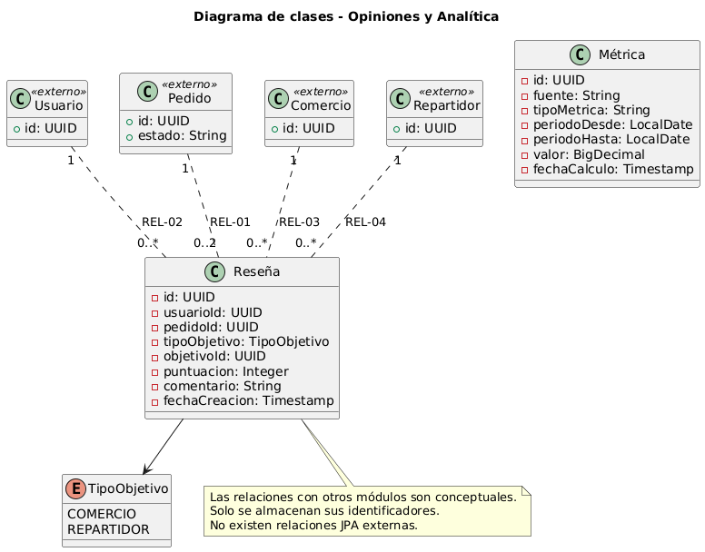
El siguiente diagrama representa las entidades principales del módulo Opiniones y Analítica, sus atributos y las relaciones conceptuales con los módulos externos de DeliveryGo.

Las entidades propias del módulo son Reseña y Métrica. Usuario, Pedido, Comercio y Repartidor pertenecen a otros módulos, por lo que solamente se almacenan sus identificadores y la información necesaria se consulta mediante APIs. Por este motivo, las relaciones REL-01 a REL-04 son conceptuales y no representan relaciones JPA ni claves foráneas hacia bases de datos externas. Tampoco existe una relación persistente entre Reseña y Métrica: el servicio de analítica consulta las reseñas, calcula los resultados y luego guarda la métrica obtenida.

Diagrama de Entidad – Relación
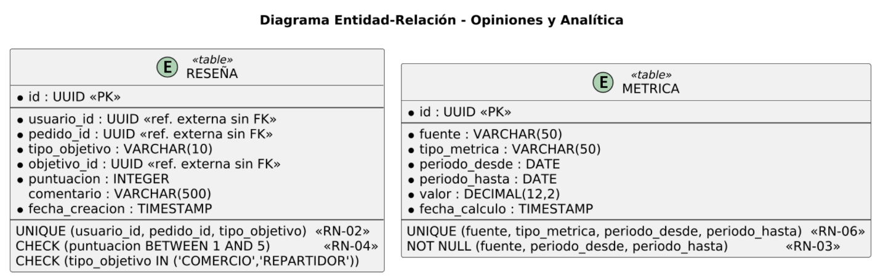

Entidades propias
ENT-01 Reseña: Representa la calificación de un usuario sobre un pedido entregado, dirigida a un comercio o a un repartidor.
Atributo | Tipo | Nota
id | UUID / Long | Clave propia
usuarioId | UUID / Long | Referencia externa (sin FK)
pedidoId | UUID / Long | Referencia externa (sin FK)
tipoObjetivo | Enum (COMERCIO, REPARTIDOR) | Discriminador (DM-01)
objetivoId | UUID / Long | Referencia externa (sin FK)
puntuacion | Integer | 1 a 5 (RN-04)
comentario | String | -
fechaCreacion | Timestamp | -

ENT-02 Métrica: Representa un resultado agregado ya calculado del tablero (snapshot, no se recalcula on-demand).
Atributo | Tipo | Nota
id | UUID / Long | Clave propia
fuente | String / Enum | RN-03
tipoMetrica | String / Enum | Ej. PROMEDIO_CALIFICACION, CANTIDAD_RESEÑAS
periodoDesde / periodoHasta | LocalDate | RN-03
valor | BigDecimal | Resultado calculado
fechaCalculo | Timestamp | Cuándo se generó el snapshot
“Calificación” no se modela como entidad separada es el atributo “puntuacion” de “Reseña” (DM-01). “EventoAnalítico” no se formaliza en esta entrega porque su caso de uso (CU-06) es de Evolución.

Datos externos referenciados
Entidad externa | Propietario | Cómo se referencia | Justificación
Usuario | Equipo 1 | Solo usuarioId persistido; UsuarioDTO consultado al validar (INT-02), no se guarda. | Se usa una sola vez, al crear la reseña.
Pedido | Equipo 3 | Solo pedidoId persistido; PedidoDTO consultado al validar (INT-01). | Se usa una sola vez, al crear la reseña.
Comercio | Equipo 2 | Solo objetivoId; ningún otro dato del comercio se persiste. | Evita depender de datos que cambian y evita copiar entidades externas
Repartidor | Equipo 5 | Solo objetivoId. | Evita depender de datos que cambian y evita copiar entidades externas

Relaciones
ID | Relación | Cardinalidad | Nota
REL-01 | Pedido - Reseña | 1 Pedido -> 0..2 Reseña | Conceptual. Pedido es de otro módulo, no hay FK real.
REL-02 | Usuario - Reseña | 1 Usuario -> 0..N Reseña | Conceptual. Usuario es de otro módulo, no hay FK real.
REL-03 | Comercio - Reseña | 1 Comercio -> 0..N Reseña | Conceptual. Comercio es de otro módulo, no hay FK real.
REL-04 | Repartidor - Reseña | 1 Repartidor -> 0..N Reseña | Conceptual. Repartidor es de otro módulo, no hay FK real.

7. Registro de decisiones de modelado
DM-01: “Reseña” como entidad única con discriminador “tipoObjetivo”.
Alternativa descartada: Dos entidades separadas.
Motivo: Evita duplicar la estructura para el mismo concepto de dominio.
Impacta en: ENT-01, CU-01, CU-02.
DM-02: Interpretación de "una opinión por pedido" como "por pedido y tipo de objetivo".
Alternativa descartada: Una sola reseña total por pedido.
Motivo: Surge de la definición de DM-01.
Impacta en: RN-02, CU-01, CU-02.
DM-03: Sin edición o borrado de reseñas (Entrega actual).
Alternativa descartada: Agregar estados y endpoints de edición.
Motivo: Fuera del alcance planteado por el enunciado del TP, evita sobrediseño.
Impacta en: ENT-01, RN-05.
DM-04: Validar "pedido entregado" consultando solo a Pedidos.
Alternativa descartada: Consultar también a Logística para ese dato.
Motivo: Pedidos ya expone “comercioId”, “repartidorId”, “estado”. Evita duplicar consultas.
Impacta en: RN-01, INT-01.

DM-05: Rating on-demand (CU-03/04), Métrica persistida (CU-05).
Alternativa descartada: Persistir también el agregado de rating.
Motivo: Evita sincronización extra. Métrica se persiste porque el enunciado la sugiere como entidad propia.
Impacta en: ENT-01, ENT-02, SRV-02, SRV-03.
DM-06: Entidades externas referenciadas solo por ID, DTO transitorio.
Alternativa descartada: FK real o copia desnormalizada.
Motivo: FK real no es posible al ser entidades externas, copiar datos contradice la indicación del enunciado del TPO.
Impacta en: REL-01 a REL-04.
DM-07: Proponer GET /merchants/{id} y GET /couriers/{id} como contratos a acordar con Comercio y Logística.
Alternativa descartada: Asumir que ya existen.
Motivo: Ninguno de los dos módulos los publica en su lista de APIs obligatorias.
Impacta en: INT-03, INT-04.
DM-08: CU-05 requiere un endpoint agregado de Pedidos (INT-05: GET /orders/stats) en vez de reutilizar INT-01 (corrección post-devolución).
Alternativa descartada: Reutilizar GET /orders/{id} trayendo los pedidos uno por uno, o integrar directamente con Pagos y Logística.
Motivo: GET /orders/{id} es una consulta puntual, no agregable. Pagos y Logística tampoco publican endpoints agregados; esa integración pertenece a CU-09/CU-10 (Evolución).
Impacta en: SRV-03, INT-05, CU-05.
DM-09: generarTablero() recurre al último snapshot si Pedidos no responde en vez de fallar.
Alternativa descartada: Propagar 503 igual que en CU-01/02.
Motivo: Es una lectura, no una escritura transaccional.
Impacta en: SRV-03, REP-04.
DM-10: Separar ReviewService y AnalyticsService.
Alternativa descartada: Un único servicio para todo el módulo.
Motivo: El enunciado del TPO describe el módulo como dos subdominios relacionados.
Impacta en: SRV-01, SRV-02, SRV-03.
DM-11: Adapter para cada cliente de integración.
Alternativa descartada: Llamada HTTP directa desde el Service.
Motivo: El enunciado del TPO sugiere el uso de mocks temporales mientras un servicio externo no esté disponible para su uso.
Impacta en: Todos los “Client”.
DM-12: GET .../rating devuelve 200 con cantidad=0 si no hay reseñas en lugar de 404.
Alternativa descartada: Devolver 404.
Motivo: La ausencia de reseñas es un estado válido.
Impacta en: API-02, API-03.
DM-13 (post-devolución): ReseñaRequest no recibe usuarioId ni objetivoId.
Alternativa descartada: Que el cliente los envíe en el body.
Motivo: “usuarioId” se obtiene del JWT, objetivoId se deriva de PedidoDTO (INT-01) según tipoObjetivo, evitando que el cliente califique un objetivo arbitrario no vinculado al pedido.
Impacta en: DTO-01, SRV-01, CU-01, CU-02.

8. Diagramas de secuencia

SEC-01 - Crear reseña de comercio (CU-01)
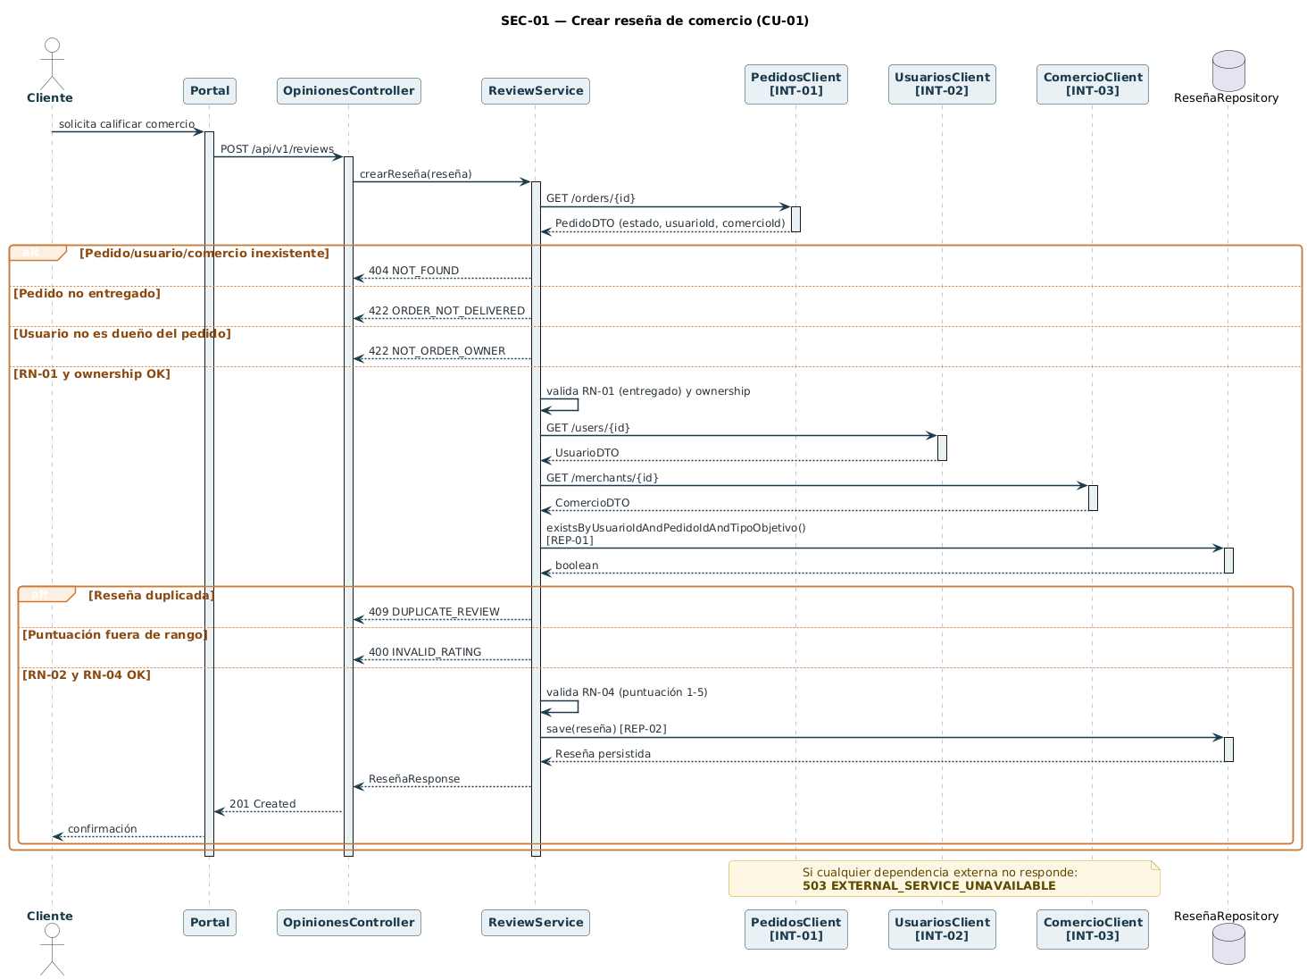

SEC-02 - Crear reseña de repartidor (CU-02)
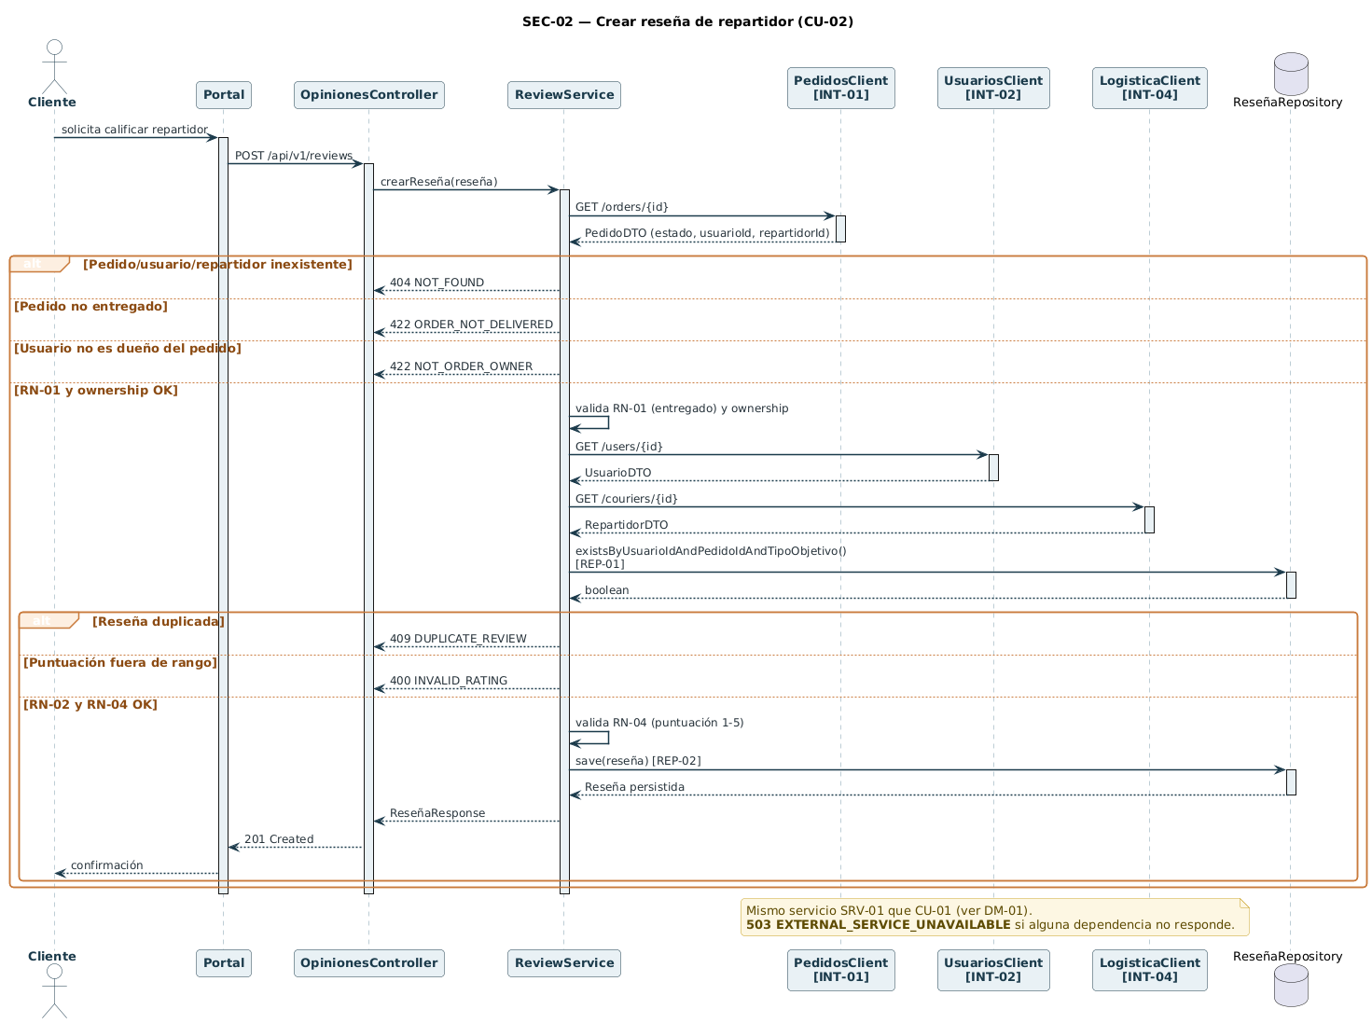

SEC-03 - Consultar promedio de comercio (CU-03)
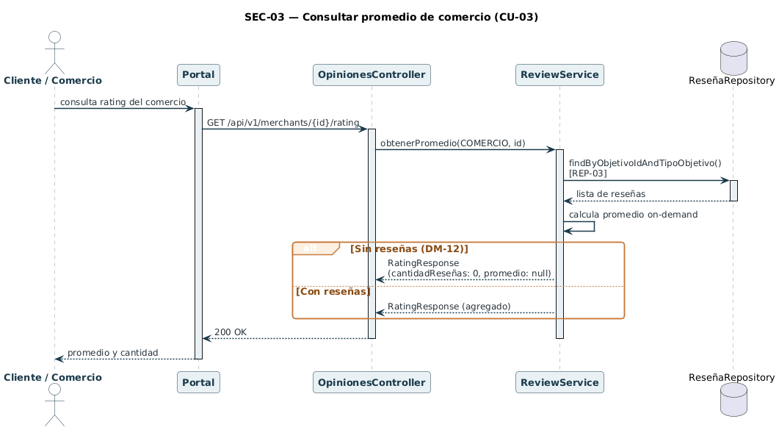

SEC-04 - Consultar promedio de repartidor (CU-04)
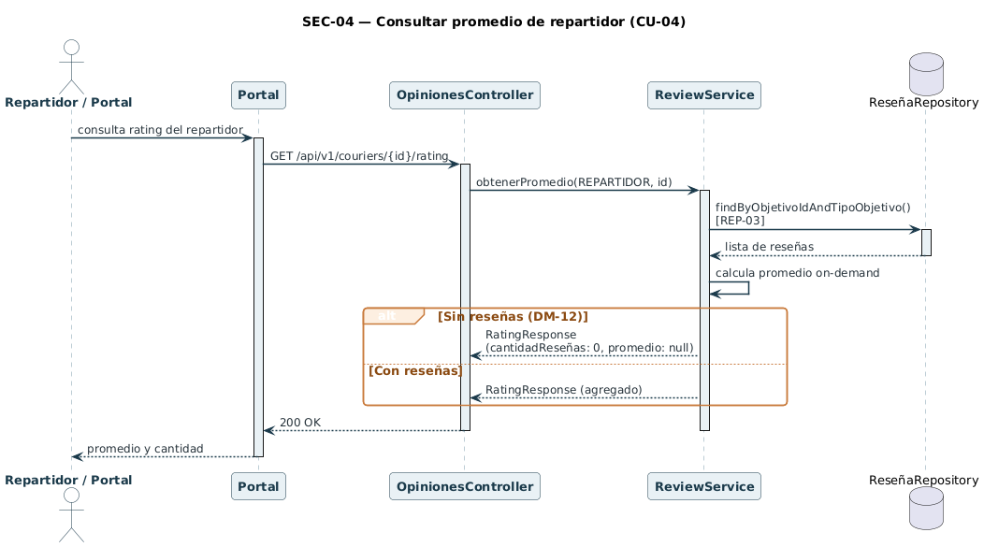

SEC-05 - Generar tablero de métricas (CU-05)
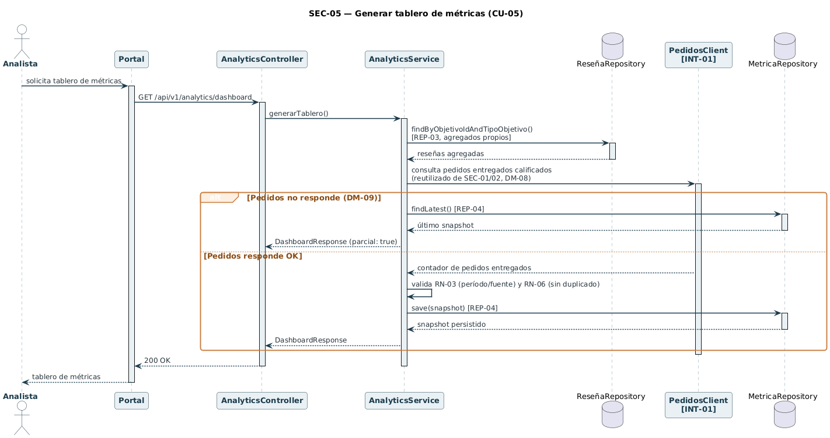

9. Arquitectura y separación de responsabilidades
Capa / componente | Responsabilidad | Elementos trazables
Controller | Recibe y responde solicitudes HTTP, delega la lógica. | API, DTO, SEC
Service | Ejecuta casos de uso y reglas. Coordina persistencia e integraciones. | CU, RN, SRV, SEC, INT
Repository | Acceso a persistencia y consultas. | REP, ENT, SEC
Entity | Modelo persistido. | ENT, REL, RN
DTO | Contrato de entrada/salida. | DTO, API, CU
Client (Adapter) | Encapsula la comunicación HTTP con un módulo externo. Permite hacer mocks (DM-11). | INT, DTO
Mapper | Convierte entre entidades y DTOs. | ENT, DTO
Manejo de errores | Traduce excepciones de dominio y de integración al formato normalizado del ecosistema. | Transversal
ReviewService (CU-01 a CU-04) y AnalyticsService (CU-05) están separados por subdominio (DM-10), no por capa.

10. Estructura inicial de implementación
Paquete | Clases previstas | Trazabilidad
controller | OpinionesController, AnalyticsController | API-01 a API-04 / CU-01 a CU-05
services | ReviewService, AnalyticsService | SRV-01 a SRV-03 / RN-01 a RN-06
repository | ReseñaRepository, MetricaRepository | REP-01 a REP-04 / ENT-01, ENT-02
model | Reseña, Métrica | ENT-01, ENT-02 / REL-01 a REL-04
dto | ReseñaRequest, ReseñaResponse, RatingResponse, DashboardResponse, MetricaResumen, PedidoDTO, UsuarioDTO, ComercioDTO, RepartidorDTO, OrdersStatsDTO, ErrorResponseDTO | DTO-01 a DTO-10 / API-01 a API-04
mapper | ReseñaMapper, MetricaMapper | ENT-01, ENT-02 / DTO-01 a DTO-04
client | PedidosClient, UsuariosClient, ComercioClient, LogisticaClient | INT-01 a INT-05
exception | GlobalExceptionHandler, OrderNotDeliveredException, OrderNotOwnedException, DuplicateReviewException, InvalidRatingException, ExternalEntityInvalidException, ExternalServiceUnavailableException | RN-01, RN-02, RN-04, RN-07, RN-08
config | SecurityConfig (JWT), IntegrationClientsConfig (URLs/ definir timeouts por client) | Transversal

11. Repositorios y consultas
ID | Repositorio / consulta | Necesidad que resuelve | CU / RN | Entidad
REP-01 | ReseñaRepository.existsByUsuarioIdAndPedidoIdAndTipoObjetivo(...) | Verificar que no exista ya una reseña antes de crearla. | CU-01, CU-02 / RN-02 | ENT-01
REP-02 | ReseñaRepository.save(...) | Persistir la reseña validada. | CU-01, CU-02 / RN-01, RN-04 | ENT-01
REP-03 | ReseñaRepository.findByObjetivoIdAndTipoObjetivo(...) | Traer las reseñas de un comercio/repartidor para agregación. | CU-03, CU-04, CU-05 | ENT-01
REP-04 | MetricaRepository.save(...) / findLatest(...) | Persistir y recuperar snapshots del tablero. | CU-05 / RN-03, RN-06 | ENT-02
REP-05 | MetricaRepository.findByFuenteAndTipoMetricaAndPeriodoDesdeAndPeriodoHasta(…) | Verificar si ya existe un snapshot para el período exacto, para decidir entre actualizarlo o crear uno nuevo. | CU-05 / RN-06 | ENT-02

12. Servicios, operaciones y contratos REST

12.1 Servicios
ID | Operación | Responsabilidad | CU | RN | REP / INT
SRV-01 | crearReseña(reseñaRequest, usuarioIdAutenticado) | Coordinar validaciones externas, aplicar reglas y persistir la reseña. | CU-01, CU-02 | RN-01, RN-02, RN-04 | REP-01, REP-02 / INT-01, INT-02, INT-03, INT-04
SRV-02 | obtenerPromedio(tipoObjetivo, objetivoId) | Agregar reseñas propias y calcular el promedio on-demand. | CU-03, CU-04 | - | REP-03 / -
SRV-03 | generarTablero() | Consolidar métricas propias y el contador de pedidos calificados. | CU-05 | RN-03, RN-06 | REP-03, REP-04, REP-05 / INT-05

12.2 APIs propias
ID | Método | Endpoint | CU | SRV | Entrada / salida
API-01 | POST | /api/v1/reviews | CU-01, CU-02 | SRV-01 | DTO-01 -> DTO-02
API-02 | GET | /api/v1/merchants/{id}/rating | CU-03 | SRV-02 | - -> DTO-03
API-03 | GET | /api/v1/couriers/{id}/rating | CU-04 | SRV-02 | - -> DTO-03
API-04 | GET | /api/v1/analytics/dashboard | CU-05 | SRV-03 | - -> DTO-04

12.3 APIs consumidas de otros módulos (integraciones salientes)
ID | Proveedor | Método | Endpoint | Propósito | CU | Códigos | DTO
INT-01 | Pedidos | GET | /api/v1/orders/{id} | Validar estado y obtener “usuarioId”, “comercioId”, “repartidorId” validados. | CU-01/02 y CU-05 | 200, 404, 503 | DTO-05
INT-02 | Usuarios | GET | /api/v1/users/{id} | Validar que el usuario existe y está activo. | CU-01/02 | 200, 404, 503 | DTO-06
INT-03 | Comercios | GET | /api/v1/merchants/{id} | Validar que el comercio existe. | CU-01 | 200, 404, 503 | DTO-07
INT-04 | Logística | GET | /api/v1/couriers/{id} | Validar que el repartidor existe. | CU-02 | 200, 404, 503 | DTO-08
INT-05 | Pedidos | GET | /api/v1/orders/stats | Obtener el conteo agregado de pedidos entregados en un período, para alimentar el tablero (propuesto, a validar con Pedidos). | CU-05 | 200, 503 | DTO-09

13. DTO e integridad del contrato
ID | DTO | Uso | Campos principales | API / CU o INT
DTO-01 | ReseñaRequest | Entrada | pedidoId, tipoObjetivo, puntuacion, comentario | API-01 / CU-01, CU-02
DTO-02 | ReseñaResponse | Salida | id, usuarioId, pedidoId, tipoObjetivo, objetivoId, puntuacion, comentario, fechaCreacion | API-01 / CU-01, CU-02
DTO-03 | RatingResponse | Salida | objetivoId, tipoObjetivo, promedio, cantidadReseñas | API-02, API-03 / CU-03, CU-04
DTO-04 | DashboardResponse | Salida | generadoEn, metricas[] (DTO-10), parcial | API-04 / CU-05
DTO-05 | PedidoDTO | Entrada | id, usuarioId, comercioId, repartidorId, estado | INT-01 / CU-01, CU-02, CU-05
DTO-06 | UsuarioDTO | Entrada | id, activo | INT-02 / CU-01, CU-02
DTO-07 | ComercioDTO | Entrada | id, activo | INT-03 / CU-01
DTO-08 | RepartidorDTO | Entrada | id, activo | INT-04 / CU-02
DTO-09 | OrdersStatsDTO | Entrada | estado, periodoDesde, periodoHasta, cantidad | INT-05 / CU-05
DTO-10 | MetricaResumen | Salida | fuente, tipoMetrica, periodoDesde, periodoHasta, valor | API-04 / CU-05

